《Web开发技术》实验2报告
学号 | 2022113416 | 姓名 | 刘子康 | 实验得分
得分明细
程序功能是否达到要求（50分）
运行过程展示是否完整（20分）
页面是否美观（10分）
是否按时提交实验内容（10分） |  |  |  |  |  | 10
上传文件命名是否规范（5分） |  |  |  |  |  | 5
实验报告排版是否工整（5分） |  |  |  |  |  | 5
程序设计过程图文说明
1. DbUtil类，用于连接PostgreSQL数据库；
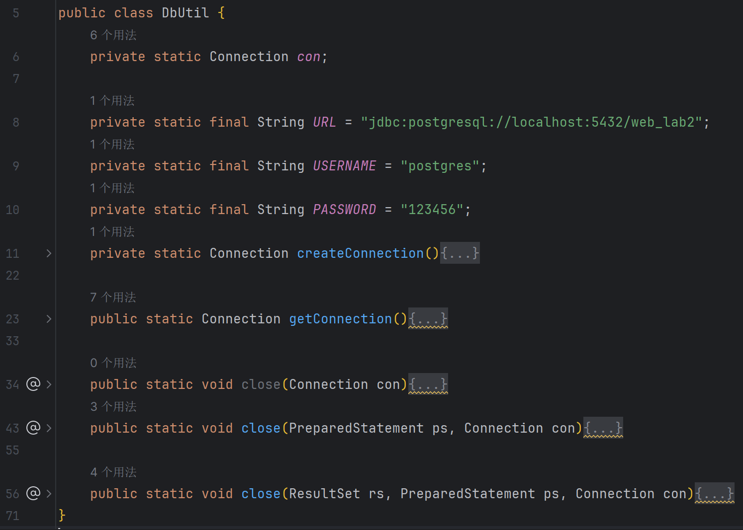
2.UserDao和Student接口，设置对User和Student的获取和增删改查等功能函数；
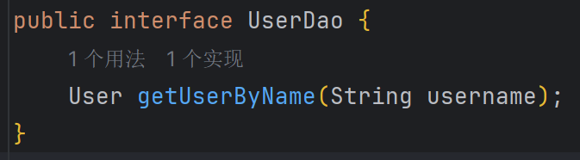
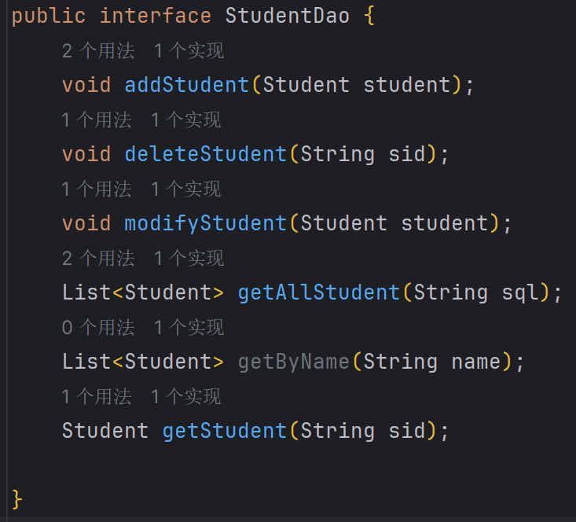
3. UserDaoImpl和StudentDaoImpl类，包含与SQL语句的映射关系，将数据库字段映射到实体类；
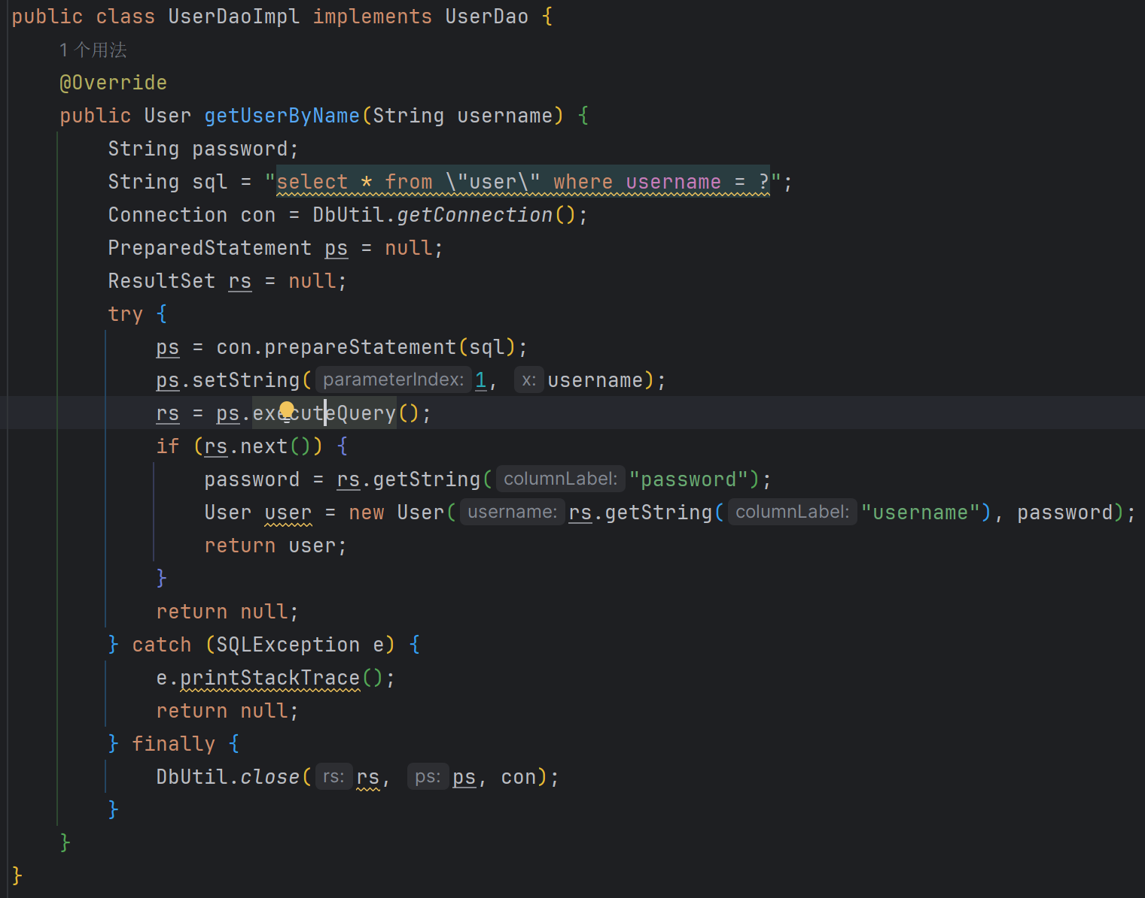
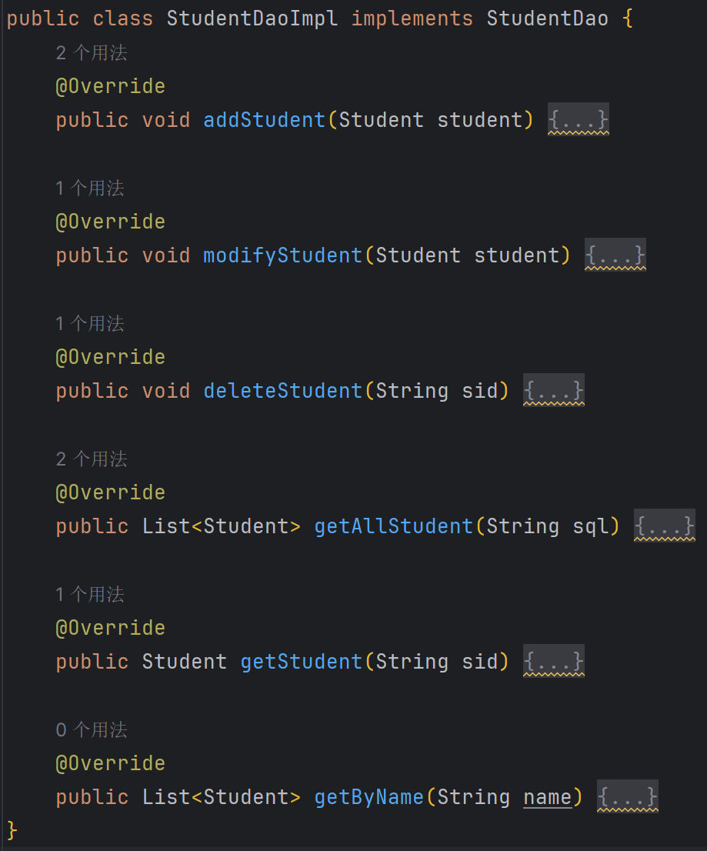
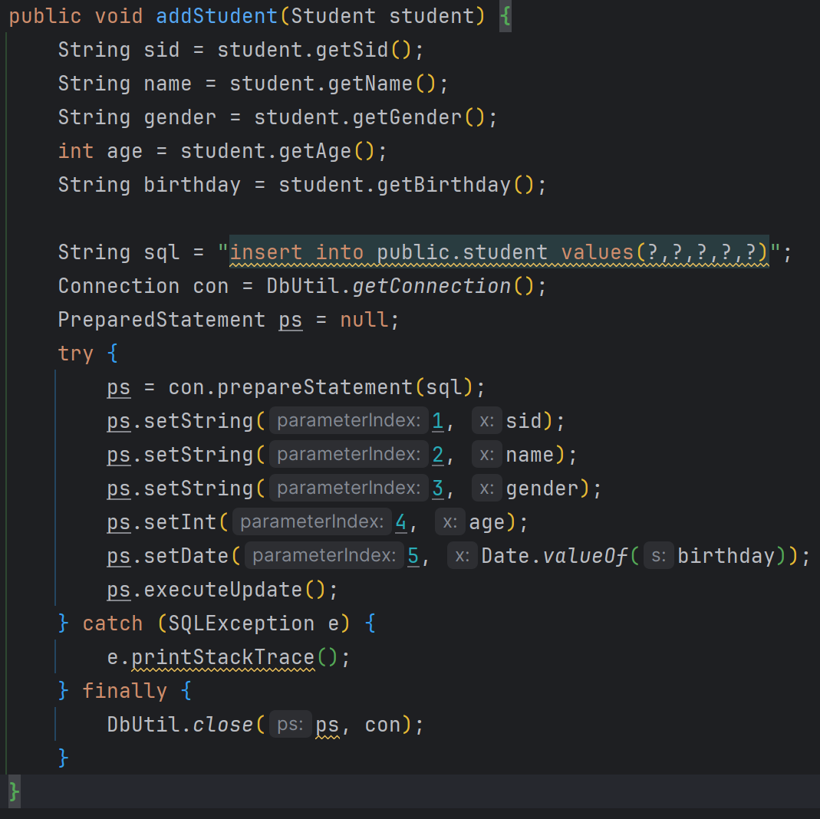
4.LoginServlet类，用于接收和处理登录界面login发送的请求，并设置session；
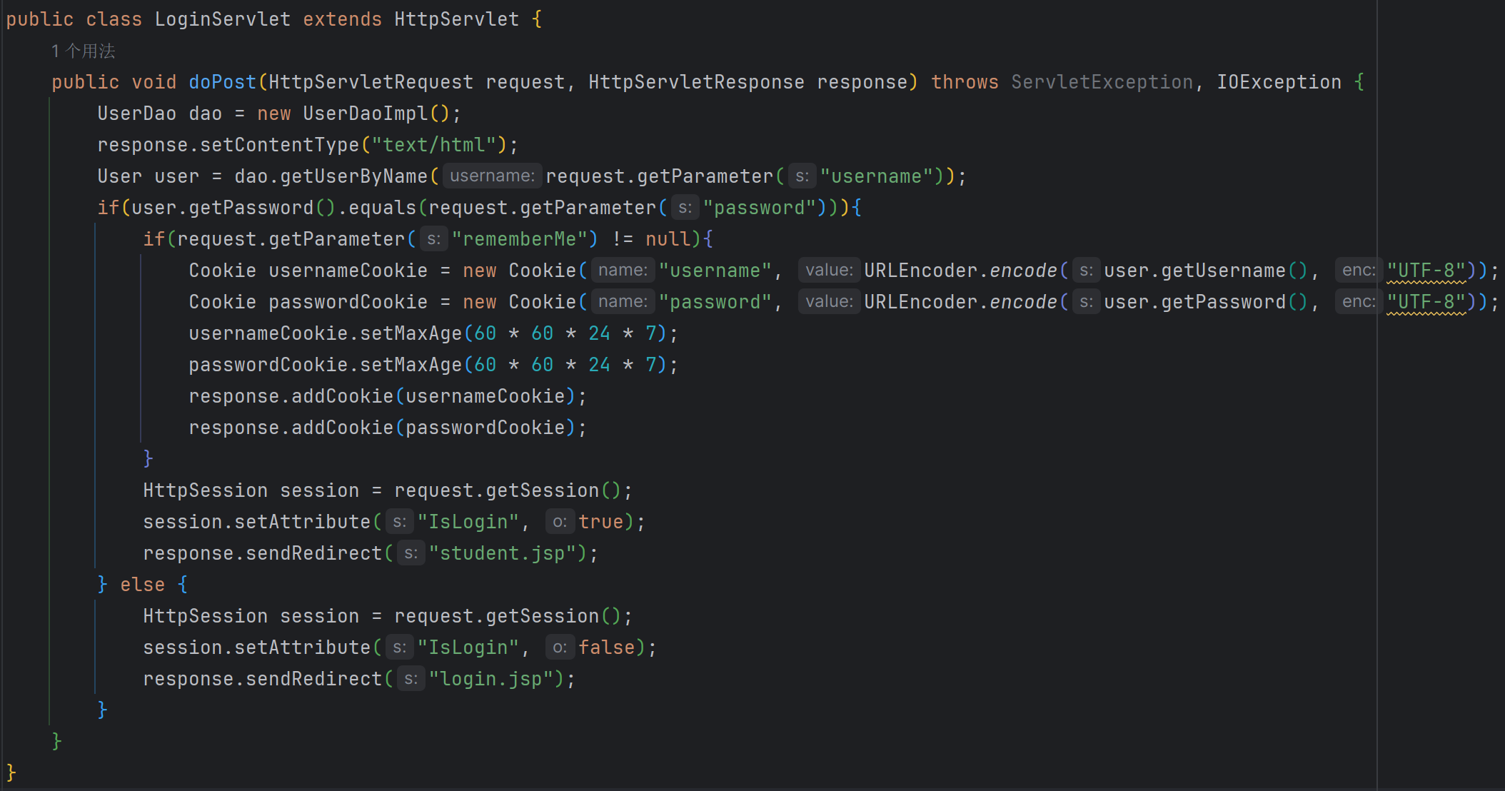

5.StudentServlet类，用于接收和处理“增删改查”操作发送的请求；
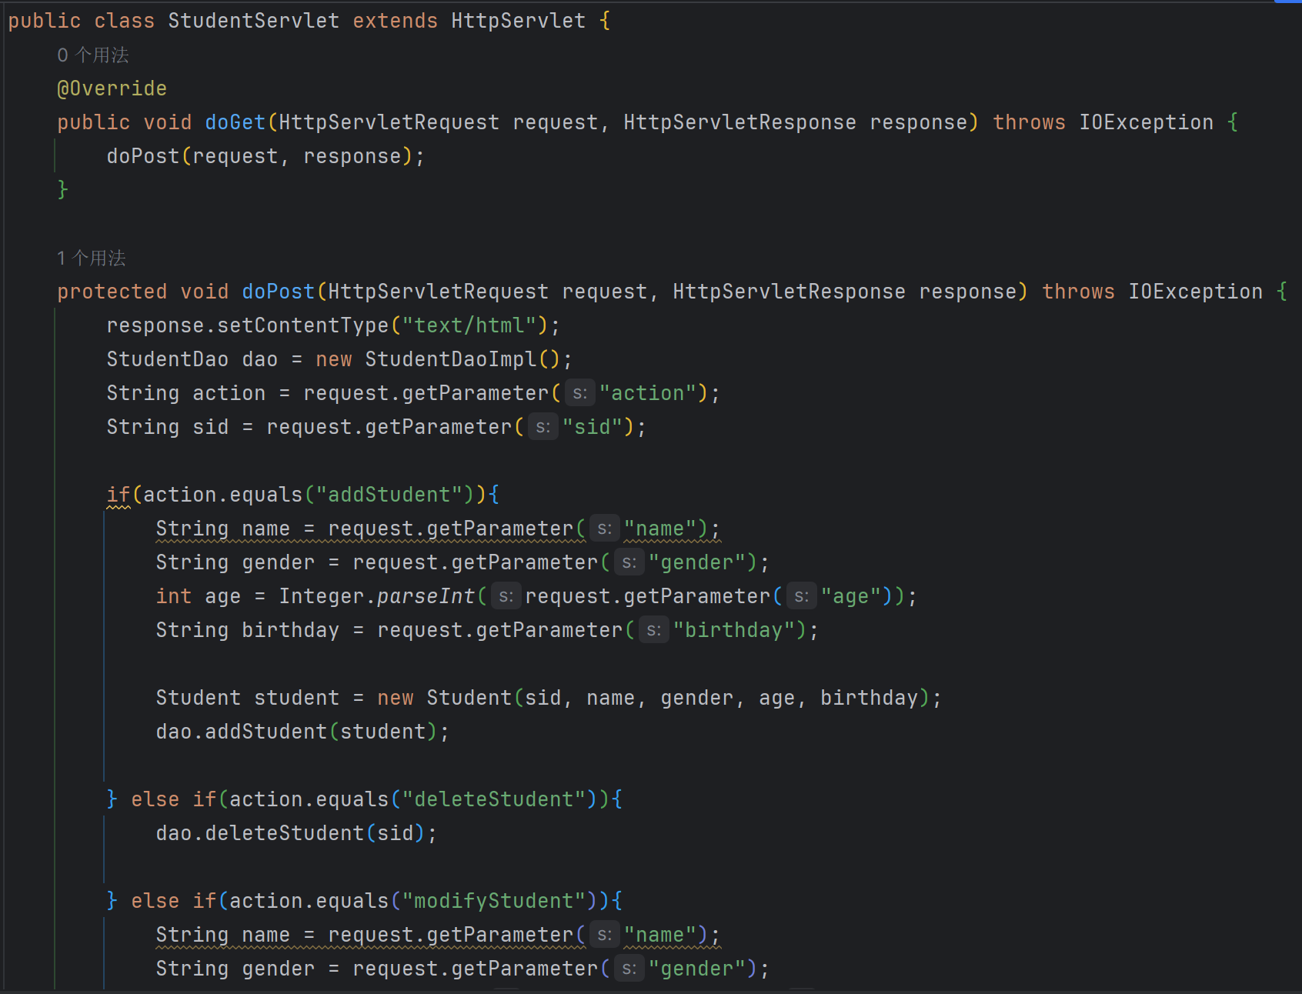

6.login.jsp文件，用户登录界面，获取cookie并记住用户名和密码；
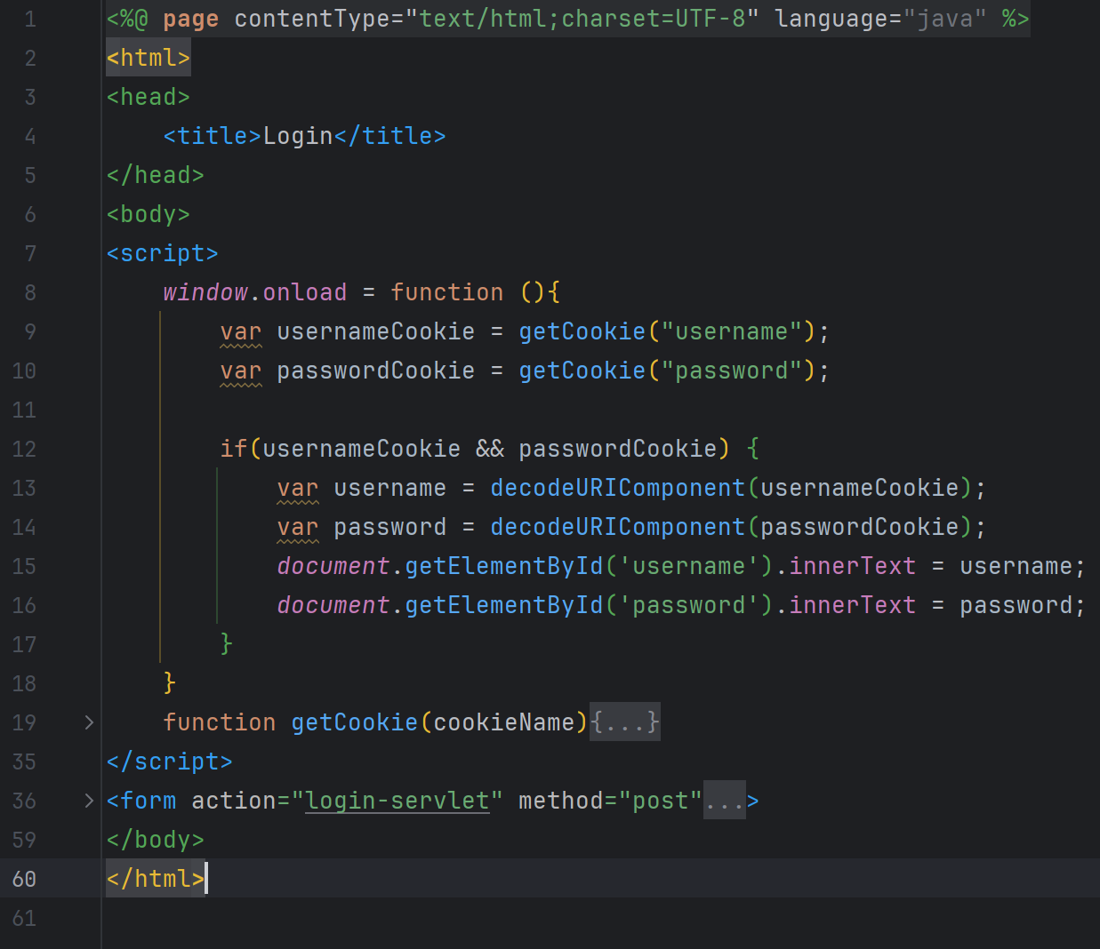

7.student.jsp文件，显示当前所有学生的信息表格，提供增删改操作的超链接，且获取session，在未登录时返回login界面；
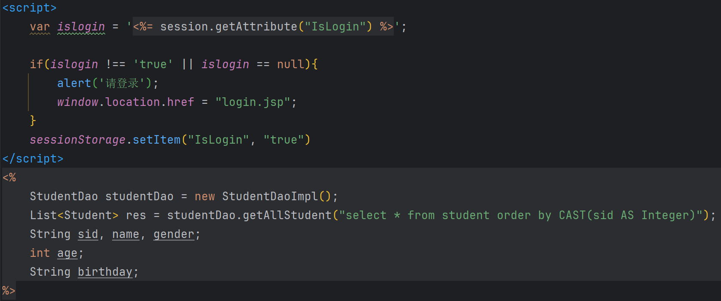
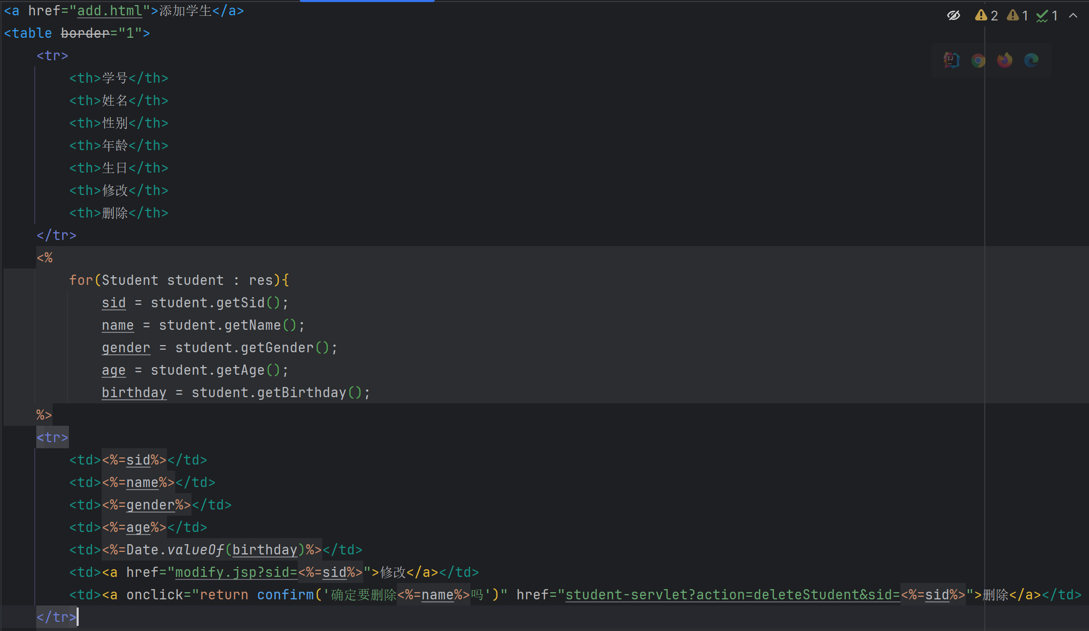

8.add.html文件，获取session判断是否登录，提供添加学生信息界面；
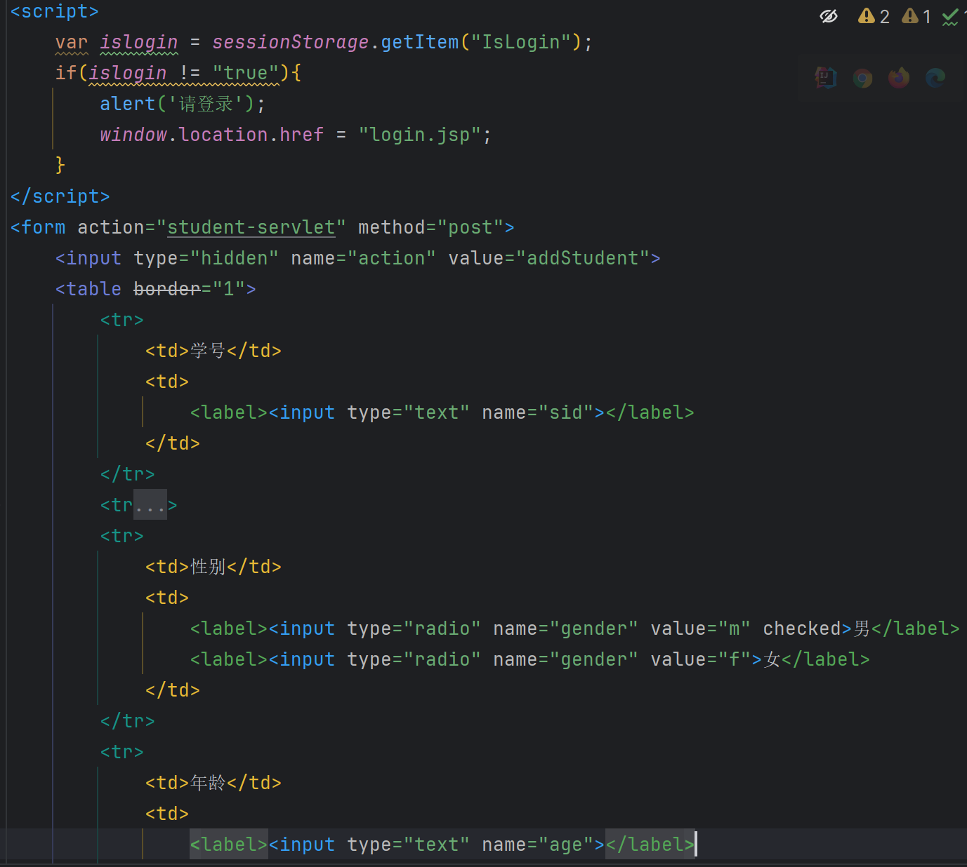

9.modify.jsp文件，获取session判断是否登录，提供修改学生信息界面；
